Организатору торгов

Администрация муниципального
района Кинельский Самарской области

ЗАЯВКА НА УЧАСТИЕ В АУКЦИОНЕ

Заявитель ____________________________________________________________________________,

паспорт: серия ___________ №_________________ выдан _________________________
_____________________________________________________________________________,
зарегистрированный (ая) по адресу: ____________________________________________________________________________
ИНН _________________________ ОГРНИП ___________________________________
Доверенное лицо_____________________________________________________________
Доверенность __________________________________
паспорт: серия ___________ №_________________ выдан _________________________,

принимая решение об участии в аукционе на право заключения договора на размещение нестационарного торгового объекта по адресу: _____________________________________________________________________________,

площадью ________ кв.м.
обязуюсь:
1) соблюдать условия аукциона, содержащиеся в информационном сообщении о проведении аукциона, опубликованном на официальном сайте администрации муниципального района Кинельский Самарской области http:// www.kinel.ru, а также порядок проведения аукциона, установленный Постановлением Правительства Самарской области от 2 августа 2016 г. N 426 "О реализации отдельных полномочий в области государственного регулирования торговой деятельности";
2) в случае признания победителем аукциона заключить с организатором аукциона договор на размещение нестационарного торгового объекта не ранее чем через десять календарных дней со дня размещения информации о результатах аукциона на официальном сайте и уплатить организатору плату за размещение НТО, установленную по результатам аукциона, в сроки, определяемые договором.
Банковские реквизиты, телефон заявителя:
_____________________________________________________________________________
_____________________________________________________________________________
Приложения:

Даю согласие на обработку моих персональных данных, указанных в заявлении в порядке, установленном законодательством Российской Федерации о персональных данных

Подпись Заявителя (его полномочного представителя)
________________________________________

Заявка принята Продавцом:

час. ____ мин. ____ "____" _______________ 201_г. за N ______

Подпись уполномоченного лица Продавца

_____________________________________

Организатору торгов

Администрация муниципального района
Кинельский Самарской области

ЗАЯВКА НА УЧАСТИЕ В АУКЦИОНЕ

Заявитель __________________________________________________________________________________,
в лице
______________________________________________________________________________________________________________________________________________________________________ действующего на основании __________________________________________________________
___________________________________________________________________________________,
Сведения о заявителе – юридическом лице
Зарегистрировано______________________________________________________________________(указать регистрирующий орган и дату регистрации)
Юридический адрес ___________________________________________________________________________________
Фактический адрес _____________________________________________________________________________________
ОГРН _____________________________________________________________________________________
ИНН _____________________________________________________________________________________
Банк_________________________ р/с___________________________________, к/с______________________________,
БИК _____________________, ИНН ________________________________, ОКТМО_____________.
Номер контактного телефона _________________________________
принимая решение об участии в аукционе на право заключения договора на размещение нестационарного торгового объекта по адресу: _____________________________________________________________________________,

площадью ________ кв.м.
обязуюсь:
1) соблюдать условия аукциона, содержащиеся в информационном сообщении о проведении аукциона, опубликованном на официальном сайте администрации муниципального района Кинельский Самарской области http:// www.kinel.ru, а также порядок проведения аукциона, установленный Постановлением Правительства Самарской области от 2 августа 2016 г. N 426 "О реализации отдельных полномочий в области государственного регулирования торговой деятельности";
2) в случае признания победителем аукциона заключить с организатором аукциона договор на размещение нестационарного торгового объекта не ранее чем через десять календарных дней со дня размещения информации о результатах аукциона на официальном сайте и уплатить организатору плату за размещение НТО, установленную по результатам аукциона, в сроки, определяемые договором.
Банковские реквизиты, телефон заявителя:
_____________________________________________________________________________
_____________________________________________________________________________рес
Приложения:

Даю согласие на обработку моих персональных данных, указанных в заявлении в порядке, установленном законодательством Российской Федерации о персональных данных

Подпись Заявителя (его полномочного представителя)

________________________________________

Заявка принята Продавцом:

час. ____ мин. ____ "____" _______________ 201___ г. за N ______

Подпись уполномоченного лица Продавца

_____________________________________

Квитанция на оплату задатка за земельный участок (НТО)

Извещение  Кассир | Форма № ПД-4сб (налог)  Управление финансами Администрации муниципального района Кинельский) Самарской области (Администрация муниципального района Кинельский)_______ лицевой счет 955110314  (наименование получателя платежа)  ИНН 6371000908, КПП 637101001, ОКТМО_36618444________  (код ОКТМО)  40302810136015000063 в отделение Самара г.Самара_____________  (номер счета получателя платежа) (наименование банка)  БИК 043601001  Задаток для участия в аукционе _________________95511109045050003120 _  (наименование платежа) (код бюджетной классификации)  Плательщик (Ф.И.О.) ________________________________________________  Адрес плательщика _________________________________________________  ИНН плательщика ____________________ № л/с плательщика________________  Платеж по сроку _____________________ сумма платежа: ________________  Пеня: ________ Штраф: ____________ Итого к уплате: ____________________  Плательщик (подпись) ______________________ Дата _______________________

ОПИСЬ ДОКУМЕНТОВ

переданных претендентом (юридическим лицом или индивидуальным предпринимателем) организатору торгов для участия в аукционе на право заключения договора на размещение нестационарного торгового объекта на территории муниципального района Кинельский Самарской области
_________________________________________________
Наименование участника торгов

Аукцион от «______» __________________ 20 год Лот № ________

№ п/п | Наименование документа | Количество листов
1 | Заявка на участие в аукционе, подписанная Претендентом или его уполномоченным представителем
2 | Платежный документ (платежное поручение) с отметкой банка плательщика об исполнении, подтверждающий внесение Претендентом задатка
3 | Банковские реквизиты претендента
4 | Копию документа, удостоверяющего личность претендента – все страницы (для индивидуальных предпринимателей);

Сдал документы ________________

«___» __________________ 20 год

Принял документы ________________

«___» __________________ 20 год

Проект договора по лот № 1
на размещение нестационарного торгового объекта

г.Кинель Самарской области «__» _______201 г.

Администрация муниципального района Кинельский Самарской области, ИНН 6371000908, КПП 637101001, адрес местонахождения: 446433, Самарская область, город Кинель, улица Ленина, дом № 36, в лице главы муниципального района Кинельский Самарской области Колесника Сергея Ивановича, действующего на основании Устава, именуемый в дальнейшем Сторона 1 с
одной стороны, и _________________________________________________
(для юридических лиц: наименование без сокращения, ОГРН, ИНН;
____________________________________________________________________
для индивидуальных предпринимателей:
фамилия, имя и (при наличии) отчество,
____________________________________________________________________,
дата рождения, реквизиты документа, удостоверяющего личность)
именуемый в дальнейшем Сторона 2, в лице ___________________________
(указывается наименование должности,
____________________________________________________________________
фамилия, имя и (при наличии) отчество лица, подписывающего договор
____________________________________________________________________
от имени юридического лица или индивидуального предпринимателя; если
____________________________________________________________________
индивидуальный предприниматель действует от собственного имени,
соответствующие строки исключаются из текста договора)
действующего на основании __________________________________________
(наименование документа, на основании которого действует
____________________________________________________________________
представитель; если индивидуальный предприниматель действует
____________________________________________________________________
от собственного имени, соответствующие строки исключаются
из текста договора)
далее совместно именуемые Стороны, в соответствии со схемой
размещения нестационарных торговых объектов, утвержденной __________
(указывается название и реквизиты
____________________________________________________________________
муниципального правового акта, утвердившего схему размещения
____________________________________________________________________,
нестационарных торговых объектов соответствующего муниципального
образования)
заключили настоящий Договор о нижеследующем.

1. Предмет договора
1.1. Сторона 1 предоставляет, а Сторона 2 получает право пользования местом для размещения нестационарного торгового объекта (далее - НТО), имеющим следующее описание:
сведения о местоположении НТО:
Назв. точек | Координаты точек
Назв. точек | Х | У
1 | 401299,54 | 2214346,25
2 | 401293,76 | 2214349,87
3 | 401290,34 | 2214345,26
4 | 401288,85 | 2214343,26
5 | 401294,97 | 2214339,38
площадь места размещения НТО: 58 кв.м.;
местонахождение: Самарская область, Кинельский район, с. Сколково, ул. Советская, 34. Часть земельного участка занята охранной зоной линией электропередач.
1.2. Подписывая настоящий Договор, Сторона 1 подтверждает отсутствие прав третьих лиц в отношении указанного в пункте 1.1 настоящего Договора места размещения НТО.
1.3. НТО, размещение которого осуществляется в соответствии с настоящим Договором, является – киоск, несезонным и имеет следующую специализацию: продовольственный.

2. Срок действия договора
Настоящий Договор заключается сроком на 3 (три) года с даты подписания настоящего Договора обеими сторонами. (с ****.2019 года по ****.2022 года)

3. Плата за размещение НТО
3.1. Годовой размер платы за размещение НТО составляет ______________ (______________________________________) (сумма указывается цифрами и прописью) рублей ________ копеек в год.
В соответствии с подпунктом 17 пункта 2 статьи 149 Налогового кодекса Российской Федерации операции по предоставлению организациям и физическим лицам прав не подлежат налогообложению налогом на добавленную стоимость.
3.2. Внесенный Стороной 2 задаток в размере 4 221 (Четыре тысячи двести двадцать один) рубль 51 копейка засчитывается в счет платы за размещение НТО, указанной в пункте 3.1 настоящего Договора 3.
3.3. Плата за размещение НТО вносится Стороной 2 ежеквартально равными частями от суммы, указанной в пункте 3.1 с учетом пункта 3.2 Договора, не позднее 10 числа месяца следующим за кварталом, а за четвертый квартал не позднее 25 ноября текущего года.
3.4. Первый взнос рассчитывается с учетом внесенного задатка указанного в пункте 3.2 Договора.
3.5. Плата за размещение НТО по настоящему Договору подлежит перечислению Стороной 2 на следующий счет: счет УФК по Самарской области (Администрация муниципального района Кинельский), ИНН 6371000908 КПП 637101001 счет 40101810200000010001 в отделение Самара г. Самара, БИК 043601001, 95511109045050003120.
В назначении платежа Сторона 2 указывает слова "Плата за размещение нестационарного торгового объекта в соответствии с договором на размещение нестационарного торгового объекта от _______________ N _________.
3.6. Неиспользование Стороной 2 места размещения НТО в соответствии с настоящим Договором по причинам, не связанным с неисполнением настоящего Договора Стороной 1, не может служить основанием невнесения платы за размещение НТО.
3.7. Денежные средства, перечисляемые Стороной 2 по настоящему Договору (вне зависимости от указания назначения платежа), в первую очередь засчитываются в счет погашения задолженности по плате за размещение НТО последовательно, начиная с погашения задолженности по обязательству, которое возникло раньше.
В случае возникновения оснований для применения положений об ответственности Стороны 2, предусмотренных разделом 6 настоящего Договора, применяются правила о погашении требований по денежному обязательству, предусмотренные статьей 319 Гражданского кодекса Российской Федерации.

4. Права и обязанности Сторон
4.1. Сторона 1 обязуется:
4.1.1. Выполнять в полном объеме все условия настоящего Договора.
4.1.2. Не вмешиваться в хозяйственную деятельность Стороны 2, если деятельность не противоречит условиям настоящего Договора и действующему законодательству.
4.2. Сторона 1 имеет право:
4.2.1. Досрочно расторгнуть настоящий Договор в случаях, предусмотренных действующим законодательством и настоящим Договором.
4.2.2. На беспрепятственный доступ к месту размещения НТО с целью его осмотра на предмет соблюдения условий настоящего Договора, требований нормативных правовых актов.
4.2.3. Направлять в органы государственной власти и органы местного самоуправления, осуществляющие соответственно государственный земельный надзор и муниципальный земельный контроль, информацию о деятельности, осуществляемой Стороной 2 с нарушением земельного законодательства либо условий, установленных настоящим Договором.
4.2.4. Требовать от Стороны 2, в том числе в судебном порядке, выполнения условий настоящего Договора.
4.2.5. Осуществлять иные права, предусмотренные законодательством и настоящим Договором.
4.3. Сторона 2 обязуется:
4.3.1. Выполнять в полном объеме все условия настоящего Договора.
4.3.2. Обеспечить использование места размещения НТО для в течение установленного настоящим Договором срока в соответствии со специализацией НТО, установленной пунктом 1.3 настоящего Договора. При этом Сторона 2 обязуется обеспечить размещение НТО в течение 3 месяцев с даты подписания настоящего Договора обеими Сторонами.
4.3.3. Своевременно вносить плату за размещение НТО.
4.3.4. Не допускать действий, приводящих к ухудшению экологической обстановки на используемой территории, а также к загрязнению территории.
4.3.5. В случае прекращения действия настоящего Договора по требованию Стороны 1 освободить используемый земельный участок от принадлежащего Стороне 2 имущества в пятнадцатидневный срок со дня прекращения настоящего Договора, за исключением случая заключения договора на размещение НТО на новый срок.
4.3.6. Обеспечивать Стороне 1, а также органам, осуществляющим государственный земельный надзор и муниципальный земельный контроль, свободный доступ к месту размещения НТО.
4.3.7. Выполнять в соответствии с требованиями соответствующих организаций условия эксплуатации подземных и наземных коммуникаций, сооружений, дорог, проездов, не препятствовать их ремонту и обслуживанию и при необходимости освободить место размещения НТО от принадлежащего Стороне 2 имущества на время проведения ремонтных работ. Сторона 2 вправе письменно требовать от Стороны 1 соразмерного снижения размера платы за использование НТО в течение периода осуществления указанных ремонтных работ в случае, если проведение таких работ приводит к невозможности использования НТО, а в случае необходимости демонтажа НТО также в пятнадцатидневный период, необходимый для демонтажа и последующего монтажа НТО. Проведение работ по вынужденному демонтажу и монтажу НТО учитывается в целях снижения размера платы за использование НТО по письменному требованию Стороны 2 на величину, не превышающую размер платы за размещение НТО за 1 месяц, установленный в соответствии с условиями настоящего Договора. Предусмотренные настоящим пунктом письменные требования Стороны 2 обязательны к рассмотрению Стороной 1 в течение пятнадцатидневного срока со дня их получения.
4.3.8. В случае изменения адреса либо иных реквизитов в десятидневный срок направлять в адрес Стороны 1 письменное уведомление об этом.
4.3.9. Не нарушать права других землепользователей.
4.3.10. Соблюдать при размещении НТО требования экологических, санитарно-гигиенических, противопожарных и иных правил и нормативов.
4.3.11. Не передавать свои права и обязанности по настоящему Договору третьим лицам, не вносить в залог и в уставный капитал юридических лиц право использования места размещения НТО.
4.3.12. Представлять по требованию Стороны 1 копии платежных документов, подтверждающих перечисление платы за размещение НТО.
4.3.13. Принимать корреспонденцию от Стороны 1 по адресу, указанному в пункте 10 настоящего Договора.

5. Ответственность Стороны 1
За неисполнение обязательств, предусмотренных настоящим Договором, Сторона 1 несет ответственность в соответствии с законодательством.

6. Ответственность Стороны 2
6.1. В случае невнесения Стороной 2 платежей в сроки, установленные настоящим Договором, начисляются пени в размере 0,06% от суммы неуплаты за каждый день просрочки платежа.
6.2. В случае невыполнения Стороной 2 обязанностей, предусмотренных пунктами 4.3.5-4.3.7 настоящего Договора, Сторона 2 обязана уплатить Стороне 1 штраф в размере 30% от годовой платы за размещение НТО, установленной на момент невыполнения Стороной 2 соответствующих обязанностей. По истечении указанного срока в случае невыполнения указанной обязанности Сторона 2 может быть привлечена к ответственности в соответствии с настоящим пунктом.
6.3. Уплата неустойки (пени, штраф), установленной настоящим Договором, не освобождает Сторону 2 от исполнения своих обязательств или устранения нарушений условий настоящего Договора, а также от возмещения убытков, причиненных неисполнением или ненадлежащим исполнением обязательств, предусмотренных настоящим Договором.
6.4. За действия (бездействие) третьих лиц в месте размещения НТО ответственность несет Сторона 2.
Действия (бездействие) третьих лиц в месте размещения НТО, действующих (бездействующих) как по поручению (соглашению) Стороны 2 (со Стороной 2), так и без такового, считаются действиями (бездействием) самой Стороны 2.

7. Изменение, расторжение договора
7.1. Изменение условий настоящего Договора, его расторжение и прекращение допускаются в установленном законодательством и настоящим Договором порядке.
Вносимые в настоящий Договор изменения и дополнения (кроме изменения условий о месте размещения НТО, о сезонности (несезонности), специализации НТО, сроке действия договора, размере платы, за исключением случаев, предусмотренных пунктом 4.3.7 настоящего Договора) рассматриваются Сторонами в месячный срок и оформляются дополнительным соглашением.
7.2. В соответствии со статьей 450.1 Гражданского кодекса Российской Федерации Сторона 1 имеет право досрочно в одностороннем порядке отказаться от исполнения настоящего Договора в случае:
1) использования Стороной 2 места размещения НТО не в соответствии с установленной пунктом 1.3 настоящего Договора специализацией;
2) нарушения Стороной 2 пункта 4.3.7 настоящего Договора;
3) возникновения задолженности по внесению платы за размещение НТО, равной или превышающей трехмесячный размер платы за размещение НТО, а также невнесения такой платы по истечении тридцати дней со дня истечения соответствующих трех месяцев использования НТО 11 Расторжение настоящего Договора не освобождает Сторону 2 от необходимости погашения задолженности по плате за размещение НТО и выплаты неустойки 12.
7.3. При отказе Стороны 1 от исполнения настоящего Договора по одному из оснований, указанных в пункте 7.2 настоящего Договора, настоящий Договор считается расторгнутым и прекращенным по истечении одного месяца со дня письменного уведомления Стороной 1 Стороны 2 о таком отказе.
7.4. Повторное нарушение в течение двенадцати месяцев с даты выявления первого нарушения требований в области обеспечения санитарно-эпидемиологического благополучия населения, установленных законодательством Российской Федерации в сфере торговой деятельности, и иных предусмотренных законодательством Российской Федерации требований к осуществлению предпринимательской деятельности с использованием НТО.
Уведомление об отказе от настоящего Договора направляется Стороной 1 по адресу, указанному Стороной 2 в пункте 10 настоящего Договора.
Уведомление об отказе от настоящего Договора считается в любом случае полученным Стороной 1 по истечении десяти дней со дня его направления посредством почтовой связи по адресу, указанному Стороной 2 в пункте 10 настоящего Договора.
7.5. «Сторона 2» имеет право по соглашению со «Стороной 1» досрочно расторгнуть договор, отказаться от исполнения настоящего Договора, заключив Соглашение о расторжении договора на размещение нестационарного торгового объекта.

8. Вступление договора в силу
8.1. Настоящий Договор вступает в силу со дня его подписания обеими Сторонами.
8.2. Настоящий Договор составлен на ___________ листах в двух экземплярах, имеющих равную юридическую силу.

9. Дополнительные условия договора
9.1. Реорганизация Стороны 1 и Стороны 2 не является основанием для прекращения настоящего Договора.
9.2. Взаимоотношения Сторон, не урегулированные настоящим Договором, регламентируются законодательством Российской Федерации.
9.3. Споры, возникающие между Сторонами в процессе исполнения настоящего Договора, рассматриваются в порядке, предусмотренном законодательством Российской Федерации, в арбитражном суде Самарской области.

10. Реквизиты Сторон

Сторона 1 |  | Сторона 2
Администрация муниципального района Кинельский Самарской области
Юридический адрес: 446433, Самарская область, г.Кинель, ул.Ленина, д.36.
Почтовый адрес: 446433, Самарская область, г.Кинель, ул.Ленина, д.36.
Тел. (84663)21176, факс (84663)21144
ИНН 6371000908 КПП 637101001
Плательщик: Отделение по Кинельскому району УФК по Самарской области (УФАмр Кинельский, администрация муниципального района Кинельский), лицевой счет 955110010; бюджетный (расчетный) счет 40204810800000000392 в отделении Самара г Самара; БИК: 043601001
Глава муниципального района Кинельский
/Колесник С.И../
М.П. |  | М.П. (при наличии)

Приложение № 1
к договору на размещение
нестационарного торгового объекта
от __________ г №____

Схема расположения земельного участка на кадастровом плане территории

Кадастровый квартал: 63:22:0304002
Площадь земельного участка: 58 кв.м.
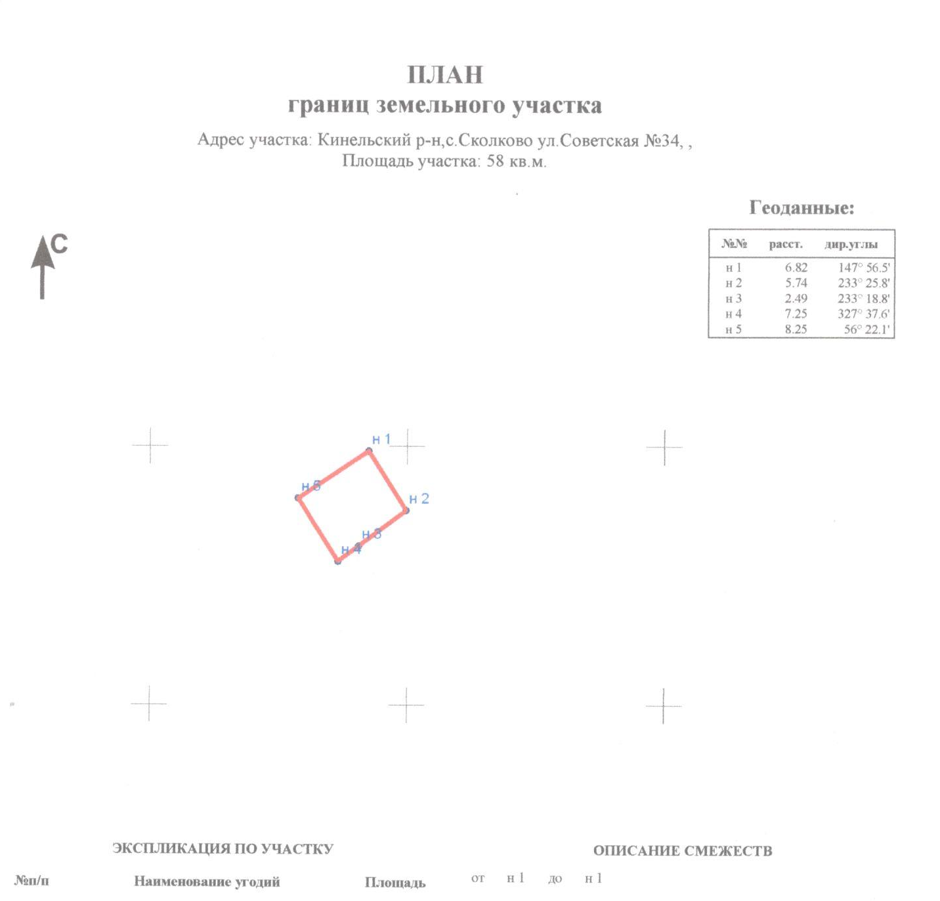

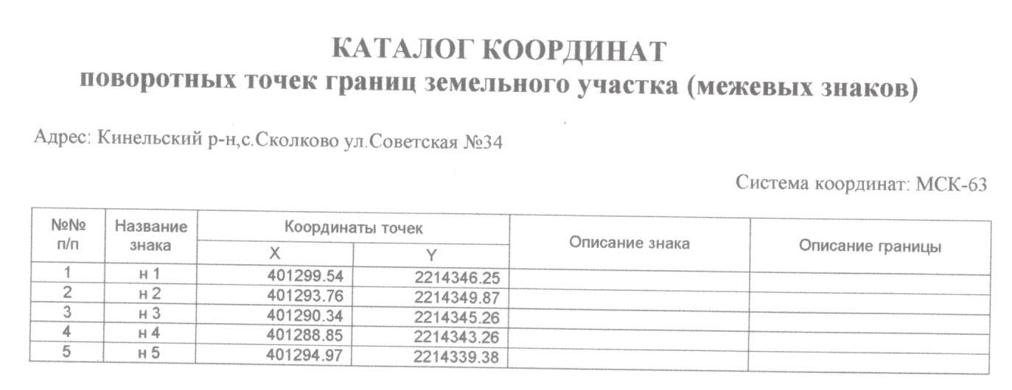

Масштаб: 1:500
Приложение № 2
к договору на размещение
нестационарного торгового объекта
от __________ г №____

Расчет размера платы
по договору на размещение нестационарного торгового объекта на землях или земельных участках, находящихся в государственной собственности, заключенному по итогам аукциона, в с. Сколково, с координатами:
1. х 401299,54; у 2214346,25.
2. х 401293,76; у 2214349,87.
3. х 401290,34; у 2214345,26.
4. х 401288,85; у 2214343,26;
5. х 401294,97; у 2214339,38
площадью 58 кв.м.
на 3 года
П = С* х S** х Кв***
П = 1106,47 * 58 * 0,17 = 10909 (десять тысяч девятьсот девять) рублей 80 копеек.
Расчет платы произведен за год.
Размер платы по договору на размещение нестационарного торгового объекта на землях или земельных участках, находящихся в государственной собственности, заключаемому по итогам аукциона, рассчитывается в соответствии с решением Собрания представителей муниципального района Кинельский от 23 марта 2017 года № 142.
*С - Среднее значение удельного показателя кадастровой стоимости земельного участка определяется по кадастровому номеру квартала в соответствии с постановлением правительства самарской области № 610 от 13.11.2013 года.
**S – площадь земельного участка
***Кв - Коэффициент вида использования земельного участка для размещения нестационарного торгового объекта (Кв) применяется в соответствии с решением Собрания представителей муниципального района Кинельский от 15.10.2015 года № 9 и равен 0,17

